OBJAVA ZA MEDIJE

U HRVATSKOJ AKADEMIJI ZNANOSTI I UMJETNOSTI PREZENTIRANO 5. IZVJEŠĆE MEĐUVLADINA ODBORA O KLIMATSKIM PROMJENAMA (IPCC)

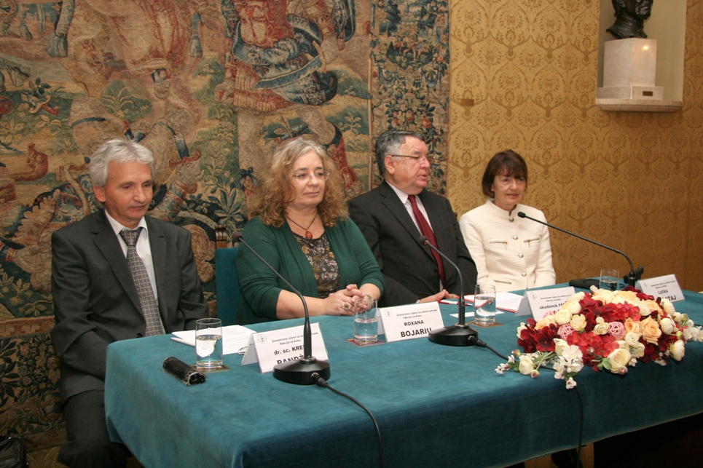

Zagreb, 16. listopada 2015. – U organizaciji Znanstvenog vijeća za zaštitu prirode Hrvatske akademije znanosti i umjetnosti, u petak 16. listopada u palači HAZU održan je okrugli stol na kojem je javnosti prezentirano 5. izvješće Međuvladina odbora o klimatskim promjenama (IPCC) u kojem se ponovno upozorava na globalno zatopljenje i povećanje stakleničkih plinova. Izvješće su predstavile rumunjska klimatologija Roxana Bojariu i slovenska klimatologinja Lučka Bogataj koja je iznijela detaljnije podatke koji se odnose na Hrvatsku. Prema njima, u svim godišnjim dobima očekuje se porast temperature, a najviše u obalnom dijelu Hrvatske, dok bi u kontinentalnoj Hrvatskoj zatopljenje bilo neznatno u hladnom dijelu godine. Smanjenjem emisije stakleničkih plinova moglo bi se utjecati na klimatske promjene u razdoblju nakon idućih 30 godina.
Međuvladin odbor za klimatske promjene (IPCC) osnovan je 1988. i najviše je tijelo u svijetu za procjenu znanstveno utemeljenih činjenica vezanih za klimatske promjene. Svrha mu je donositeljima odluka osigurati redovite znanstveno utemeljene informacije o klimatskim promjenama, njihovom utjecaju i budućim prijetnjama radi donošenje politika smanjenja i prilagodbe klimatskim promjenama.
IPCC ne provodi vlastita istraživanja, klimatska mjerenja niti razvija vlastite klimatske modele, već razmatra tisuće znanstvenih radova koji se objavljuju svake godine kako bi donositeljima odluka priopćili znanstvenu istinu, uključujući i rizike povezane s klimatskim promjenama. IPCC daje smjernice prema daljnjem istraživanju klime i klimatskih promjena. Izvještaji IPCC-a premda nisu obvezujući, ključni su za odlučivanje i donošenje temeljnih političkih odluka o održivom razvoju svake zemlje.
Peto objedinjeno izvješće IPCC-a najopsežnije je izvješće o klimatskim promjenama napravljeno ikad. Preko 830 znanstvenika iz više od 80 zemalja bilo je odabrano u radne skupine koje su izradile izvještaj i u njega uključile znanje iz preko 30.000 znanstvenih radova koje je napisalo preko tisuću znanstvenika i recenziralo preko tisuću eksperata.
U raspravi koja je uslijedila stavove suprotne Izvješću iznio je akademik Vladimir Paar koji je istaknuo da je klimatskih promjena poput današnjih bilo i u razdoblju zadnjih nekoliko tisuća godina, što se u Izvješću ne spominje, i da se radi o prirodnoj pojavi u kojoj čovjek nema presudnu ulogu. „Grenland je nekad bio zelen i Vikinzi su ondje imali farme“, kazao je akademik Paar, spomenuvši da se površina leda na Antarktici u posljednjih 20 godina povećala za milijun četvornih kilometara te da se u zadnje dvije godine povećava i površina leda na Arktiku. Istodobno, sunčeva aktivnost i dopiranje sunčeve svijetlosti na Zemlju najmanja je u posljednjih sto godina. Akademik Paar je rekao da u zadnjih 17 godina temperatura na Zemlji blago pada, iako raste količina ugljičkog dioksida. Po njegovim riječima, razlog tome je smanjena elektromagnetska jačina Sunca, a ona je razlog i povećanja količine oblaka koja dovodi do povećane količine oborina i nižih temperatura.

Marijan Lipovac
Ured za odnose s javnošću i medije HAZU

